**初二专题《香料之路——东南亚和欧洲西部》拓展任务**

**任选其一，完成相应任务。**

一、图1为“义新欧”班列线路示意图，结合所给材料，回答下列问题。（8分）

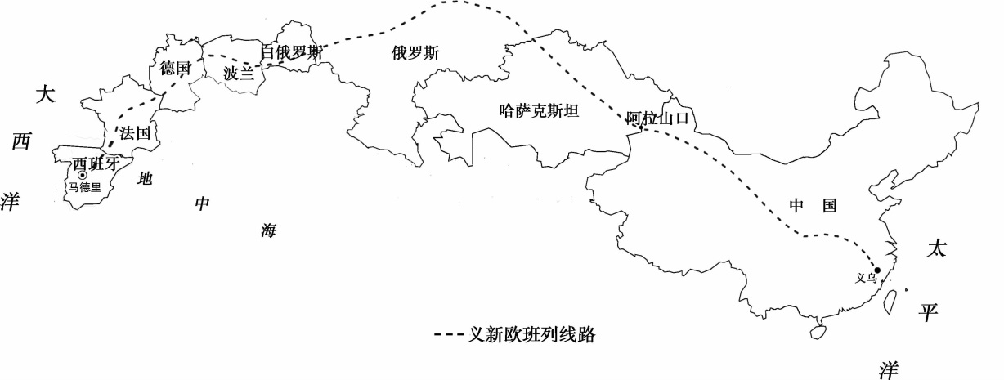

图1

**材料一：**2017年5月13日，第1000次“义新欧”班列从义乌驶出，经新疆阿拉山口口岸出境。历时21天，抵达西班牙的马德里。其行程达13000多千米，为目前世界最长。它贯穿新丝绸之路经济带，成为一条全新的安全、高效、便捷的物流通道。

**材料二:**“义新欧”班列把义乌制造的箱包、文具、工艺品、日用品等运到欧洲，返程时将西班牙的葡萄酒、橄榄油等产品运到中国。该班列比海运节约一半多时间，比空运节省一半左右的费用，提高沿线国家贸易资金的周转效率。

（1）“义新欧”班列所属的交通运输方式是__________运输，其主要优势为 。(选择填空）

①比航空运输的运费低 ②比水路运输的速度快

③比公路运输的运量大 ④比管道运输对货物的限制性大

A．①② B．①③ C．①②③ D．①②③④

（2）该班列东西两端连接的国家所濒临的大洋有 洋、 洋。

（3）班列途经哈萨克斯坦时，下列现象与该国家自然环境特征相符的是____。(选择填空）

A．全年衣着很单薄 B．吊脚楼四处可见

C．餐桌上常见海鲜 D．草场上牛羊成群

（4）班列途经的法国，能看到的景观是_________。(选择填空）

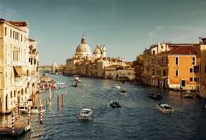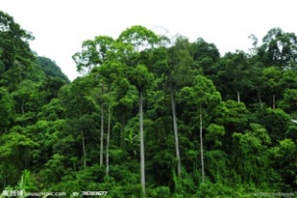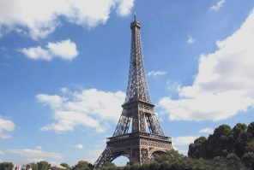

神奇的极光 水城威尼斯 热带雨林 埃菲尔铁塔

A B C D

（5）从“义新欧”班列连接的国家——中国和西班牙中任选其一，结合材料，举例说明其对当地生产、生活的影响。

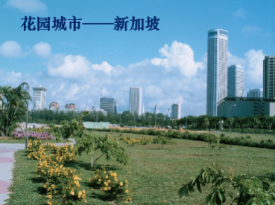二、新加坡是2019年春节中国游客热门目的地之一，试分析其吸引游客的原因。

**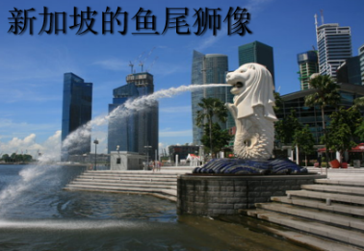****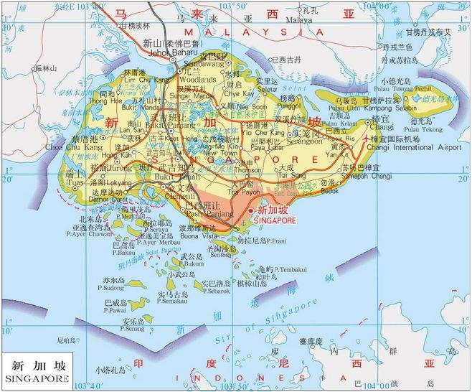**

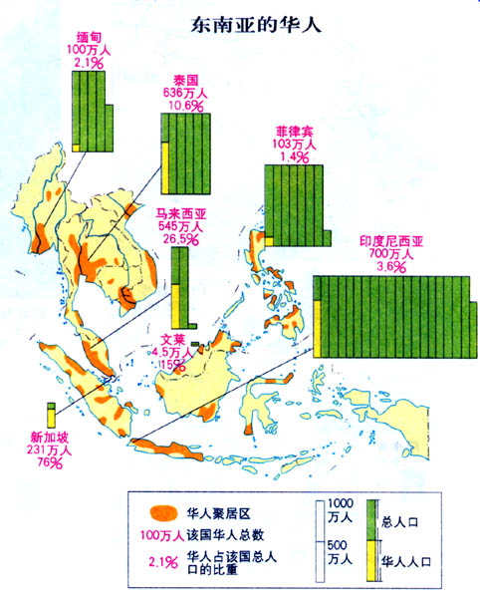

图2

图3